**МУНИЦИПАЛЬНОЕ АВТОНОМНОЕ**

**ОБЩЕОБРАЗОВАТЕЛЬНОЕ УЧРЕЖДЕНИЕ**

**«СРЕДНЯЯ ШКОЛА № 159»**

**(МАОУ СШ № 159) ______________________________________________________**

660061, Россия, Красноярский край, город Красноярск, ул. Калинина, зд. 110,

Телефон: (391) 22-30-159. Сайт: <https://sh159-krasnoyarsk-r04.gosweb.gosuslugi.ru/>.

E-mail: [sch159@mailkrsk.ru](mailto:sch159@mailkrsk.ru). ОКПО 79175286,ОГРН 1222400011613,

ИНН/КПП 2463126950/246301001

Промежуточная аттестация за 10 класс

по предмету «Информатика»  
  
  
**Пояснительная записка**

**Используемый УМК по предмету.** Информатика. Базовый и углубленный уровень: учебник для 10 класса: в 2 ч. Ч 1,2 / К.Ю. Поляков и Е.А. Еремин. – М.: БИНОМ. Лаборатория знаний, 2019.

Основная**цель** изучения информатики в 10 классе направлена на освоение и систематизацию ЗУН, относящихся к математическим объектам информатики.

**Основные задачи:**

сформировать умение построения описаний объектов и процессов, позволяющих осуществить их компьютерное моделирование;

развивать алгоритмическое мышление;

воспитывать культуру проектной деятельности и чувство ответственности за результаты своего труда, используемые другими людьми;

способствовать формированию установки на позитивную социальную деятельность в информационном обществе, недопустимости действий, нарушающих правовые и этические нормы работы с информацией; приобретение опыта построения компьютерных моделей, коллективной реализации информационных проектов, преодоления трудностей в процессе интеллектуального проектирования, информационной деятельности в различных сферах, востребованных на рынке труда.

**Целями промежуточной аттестации** являются:

**-**установление фактического уровня теоретических знаний по предметам обязательного компонента учебного плана, их практических умений и навыков;

- соотнесение этого уровня с требованиями образовательного государственного стандарта, а также с требованиями к уровню достижений обучающихся __10___ класса;

- контроль выполнения учебных программ и календарно-тематического планирования изучения учебных предметов.

**Задачами промежуточной аттестации** являются:

- достоверная оценка знаний обучающихся ___10___ класса по __информатике___ с целью их итоговой аттестации при переходе в __11__ класс;

- получение объективной информации для подготовки решения Педагогического совета школы о переводе обучающихся в следующий класс или на следующую ступень обучения.

**Форма** проведения- **тест**.

Тест по информатике для учащихся 10 в класса предусматривает контроль и проверку знаний и умений. Некоторые задания содержат элементы подготовки к ЕГЭ по информатике.

**Проверяемые элементы содержания**

|  |  |  |  |  |
| --- | --- | --- | --- | --- |
| № задания | Код раздела | | Код контролируемого элемента | Проверяемые элементы содержания |
| 1-4 | 1 | 1.1.3 | | Единицы измерения информации; |
| 5-7 | 1 | 1.1.2 | | Кодирование текстовой, графической, звуковой информации; |
| 8-9 | 1 | 1.4 | | Кодирование и обработка числовой информации. Перевод чисел из одной системы счисления в другую. Арифметические операции в системах счисления; |
| 10 | 1 | 1.5 | | Основы логики; |

Тест выполняется учащимися 10 класса в течение 40 минут.

**Критерии оценивания тестовой работы.**

10 заданий оцениваются в 1 балл

Оценка «**5**» ставится за работу, выполненную полностью без ошибок 85-100% всей работы.

Оценка «**4**» ставится, если выполнено 70-84% всей работы.

Оценка «**3**» ставится, если выполнено 51-69% всей работы.

Оценка «**2**» ставится, если выполнено менее 50% всей работы.

Оценка «**1**» ставится, если выполнено менее 15% всей работы, или если учащийся не приступал к работе.

Вариант 1

1. **За минимальную единицу измерения количества информации приняты:**

1) бод

2) 1 пиксель

3) 1 байт

4) 1 бит

**2. Чему равен 1 байт?**

1) 8 бит

2) 103 бит

3) 210 бит

4) 1010 бит

**3.** **Сколько бит в 1 килобайте?**

1) 1000 бит

2) 8*1024 бит

3) 1024 бит

4) 8*103 бит

**4. Чему равен 189 мегабайт при переводе в бит?**

1)1548288 бит

2)1512000 бит

3)193536 бит

4)20000000 бит

**5.  Подсчитать информационный объем сообщения в Кбайтах, используя кодировку Unicode?**

***Ученье – атаман, а неученье – комар*.**

1)0,0072

2)0,68

3)0,07

4)0,77

Показать подробное решение. В ответе укажите номер выбранного ответа.

**6. Какой объем видеопамяти необходим для хранения двух страниц изображения при условии, что разрешающая способность дисплея равна 640*350 пикселей, а количество используемых цветов – 16?**

1)142Мб

2)218,75Кб

3)219,13Кб

4)169Мб

Показать подробное решение.

**7. По каналу связи передаются сообщения, содержащие только буквы из набора: А, З, И, К, Л, О, Я. Для передачи используется двоичный код, удовлетворяющий условию Фано. Это условие обеспечивает возможность однозначной расшифровки закодированных сообщений. Кодовые слова для некоторых букв известны: И -0, Я -1001, А – 1010. Для четырех оставшихся букв З, К, Л и О кодовые слова неизвестны. Какое количество двоичных знаков потребуется для кодирования слова КОЛЛИЗИЯ, если известно, что оно закодировано минимально возможным количеством знаков?**

1) 4

2)6

3)3

4)12

**8. Перевод чисел из одной системы счисления в другую. Арифметические операции в системах счисления.**Показать подробный перевод.

1) 10101110122 =>X10

2) 290371010 =>X16

**9. Число, являющееся результатом выражения 224+214-25, записали в системе счисления с основание 2. Сколько единиц в такой записи?**

 1)5

2)10

3)6

4)11

**10. Оформите решение в виде таблицы или программы.**

Миша заполнял таблицу истинности логической функции F

(x˅¬y)˄¬(y≡z)˄¬w

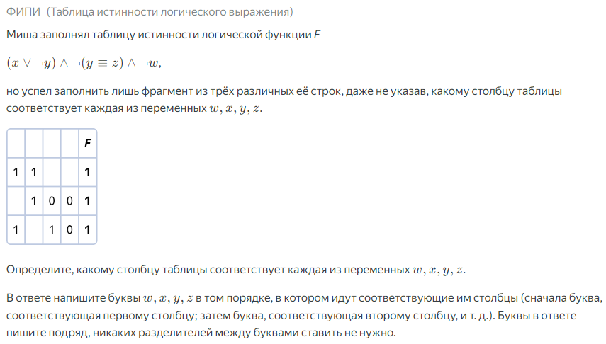но успел заполнить лишь фрагмент из трех различных ее строк, даже не указав, какому столбцу таблицы соответствует каждая из переменных w,x,y,z.

Вответе запишите буквы w,x,y,z в том порядке, в еотром идут соответствующие им столбцы (сначала буква, соответствующая первому столбцу; затем буква, соответствующая второму столбцу, и т.д.). Буквы в ответе пишите подряд, никаких разделителей между буквами ставить не нужно.